安全科学与应急管理学院团队参加2023中国公共安全大会
时间：2023-12-12
2023年11月10-12日，2023中国公共安全大会（China Public Safety Conference, CPSC 2023）在浙江杭州隆重召开，本次大会由公共安全科学技术学会主办，中国计量大学承办，清华大学公共安全研究院、北京理工大学爆炸科学与技术国家重点实验室、武汉理工大学安全科学与应急管理学院、西安科技大学安全科学与工程学院、清华大学安全科学学院等单位支持，得到了中国21世纪议程管理中心的指导，共有1000余名来自高等院校、科研机构、政府部门、企业、非政府组织的专家、学者共襄盛会，交流经验。

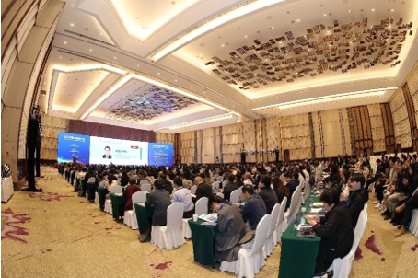

大会围绕航空安全、石油与化工安全、矿山与地下工程安全、安全文化与应急科普、国家安全、人员安全与智能防护、灾害事故调查技术、消防安全、海洋安全、青年学术、公共卫生安全与健康、风险与韧性、爆炸安全与防护、社会安全、安全产业共15个主题论坛展开研讨。

院长李开源、副院长陈先锋、吕伟带领学院多名教师参会，其中陈先锋副院长受邀在爆炸安全与防护主题作邀请报告并担任分论坛主持，吕伟副院长受邀在青年学者论坛作报告，得到了广大学者的关注。

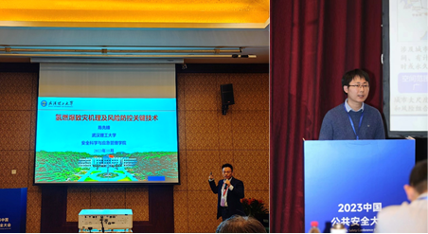

本次大会于2021年取得承办权，历经三年疫情一再推迟，于2023年成功举办，并取得圆满成功。
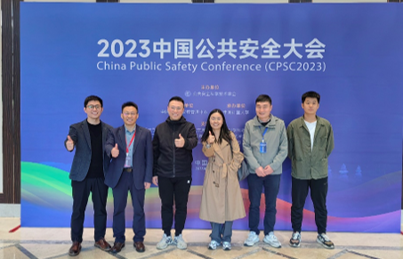
通讯员：孙绪绪 审核：陈先锋

